Карточка организации
Полное наименование | Общество с ограниченной ответственностью «АКАДЕМИЯ ДПО»
Краткое наименование | ООО «АКАДЕМИЯ ДПО»
Лицензия на осуществление образовательной деятельности | Л035-01298-77/00181780 от 02.12.2019
Юридический адрес | 115088 г. Москва, вн.тер.г. муниципальный округ Южнопортовый, ул Велозаводская, д. 5
Фактический адрес | 115088, г. Москва, ул. Велозаводская, д. 5
Адрес электронной почты | info@academydpo.org
Контактный телефон | +8 (800) 707-71-91
ИНН / КПП | 7727406158 / 772301001
ОГРН | 1197746048147
Руководитель | Генеральный директор Мандажи Иван Анатольевич
Главный бухгалтер | Мандажи Иван Анатольевич
Наименование банка | АО "Райффайзенбанк"
БИК | 044525700
Корреспондентский счет | 30101810200000000700
Расчетный счет | 40702810400000107227
ОКВЭД | 85.42
Система налогообложения | УСН  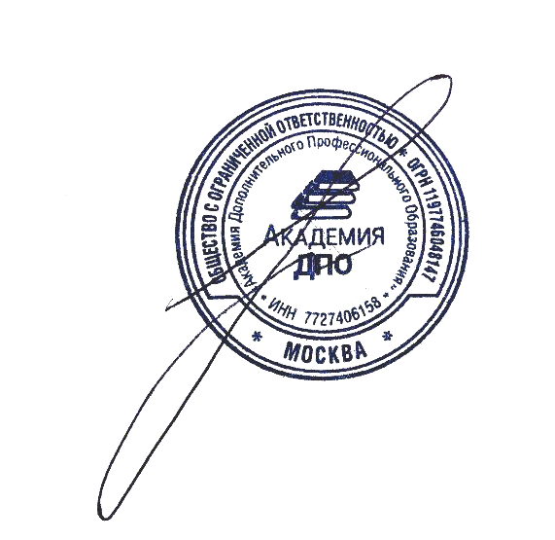  Генеральный директор  Мандажи И.А._______________________________

